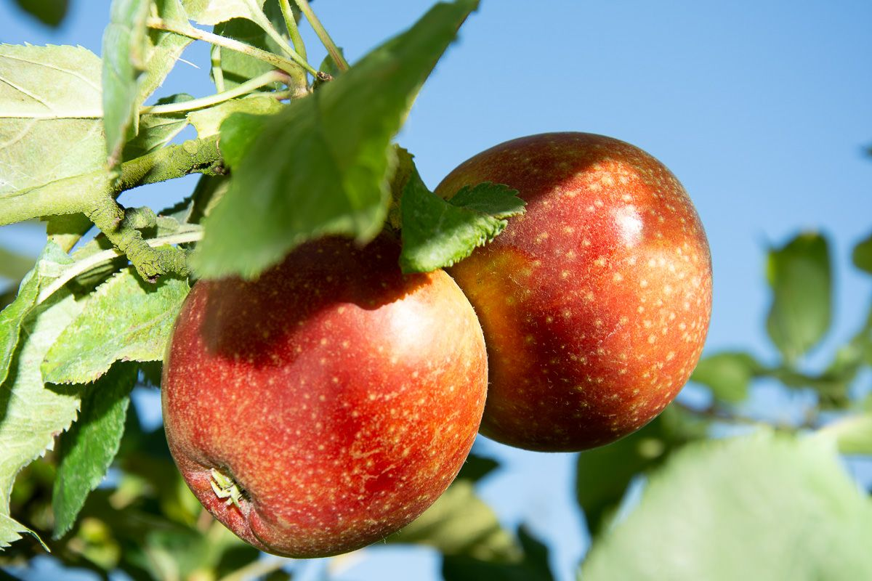
Name:
Was ist ein guter Apfel?

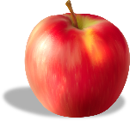
Posten A1 (Schwierig)

Wie kommt der Apfel an den Baum?
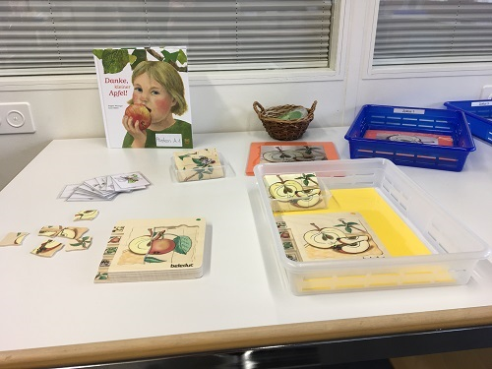
Wie entsteht ein Apfel?

Schreibe hier deine Überlegungen zum Posten auf.

Posten A2

Wie sieht ein Apfel von innen aus?
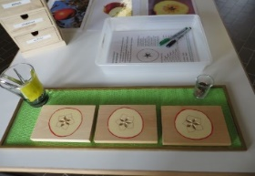
Erforsche das innere eines Apfels!

Schreibe hier deine Überlegungen zum Posten auf.

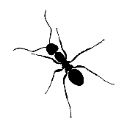
Posten I1

Typisch Insekt?
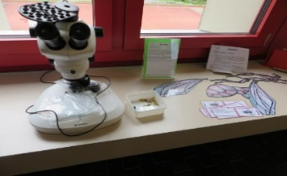
Was ist das typische Merkmal eines Insekts?

Schreibe hier deine Überlegungen zum Posten auf.

Posten I2

Entwicklung vollständig - unvollständig
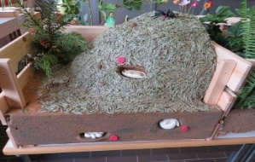
Erfahre, wie sich Insekten entwickeln!

Schreibe hier deine Überlegungen zum Posten auf.

Posten I9

Wunderbare Welt der Insekten
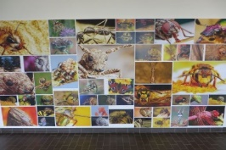
Kleine Insekten ganz gross!

Schreibe hier deine Überlegungen zum Posten auf.

Posten I10

Welche Gefahren bedrohen die Insekten?
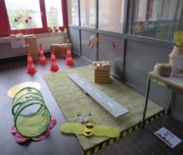
Gehe den Gefahren für Insekten auf den Grund.

Schreibe hier deine Überlegungen zum Posten auf.

Posten I12

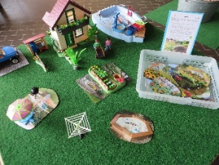
Wie wird mein Garten ein schönes Zuhause für allerlei Tiere?
Ein Paradies für Insekten… wie geht das?

Schreibe hier deine Überlegungen zum Posten auf.

Posten K4

Welche Produkte aus Äpfeln kenne ich?

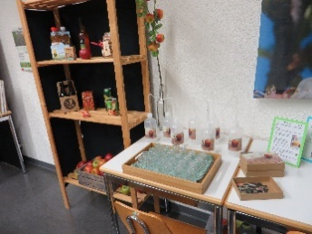
Der Apfel: Mehr als nur eine Frucht!

Schreibe hier deine Überlegungen zum Posten auf.

Posten K5

Woher kommen die Äpfel?
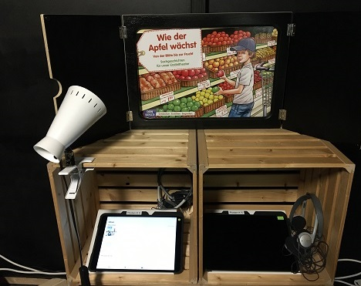
Wie kommt der Apfel bis zu mir?

Schreibe hier deine Überlegungen zum Posten auf.

Posten K6

Welche Produkte aus Äpfeln kenne ich?
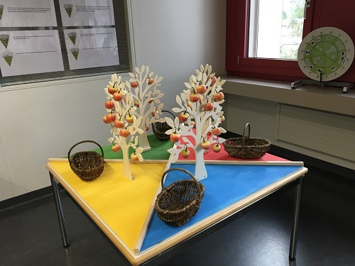
Der Apfel: Mehr als nur eine Frucht!

Schreibe hier deine Überlegungen zum Posten auf.

Posten K9

Wer kennt sie alle?
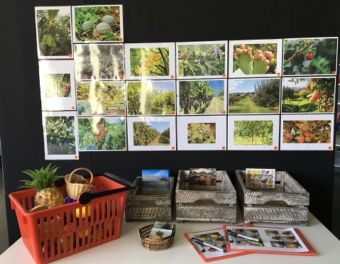
Kennst du alle Früchte an der Wand?

Schreibe hier deine Überlegungen zum Posten auf.

